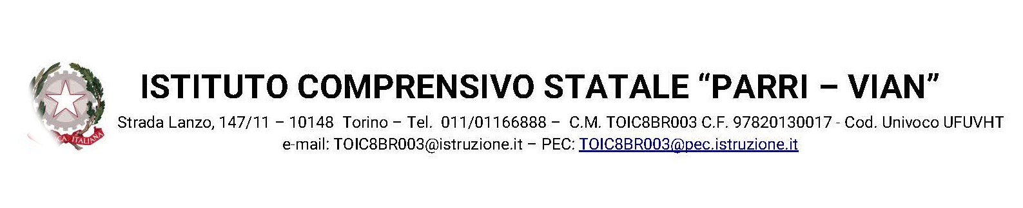Al Dirigente Scolastico
IC "Parri - Vian" Strada Lanzo 147/11 - Torino

Dichiarazione per il personale esterno presente in orario scolastico
II/la sottoscritto/a

nato/a il a residente in via n. cap
Codice Fiscale: ...................................................................................................................
Recapito telefonico: ..............................................................................................................

Indirizzo email: ....................................................................................................................

comunica che sarà presente presso il plesso ............................................................................................
nei seguenti giorni e orari ...........................................................................................................................

per effettuare le seguenti attività ..............................................................................................................

DICHIARAZIONE SOSTITUTIVA DEL CERTIFICATO PENALE
Consapevole che in caso di falsa dichiarazione verranno applicate le sanzioni previste dal codice penale nei casi di dichiarazione mendace (art.76 del DPR 445 del 28/12/2000) e che inoltre, la falsa dichiarazione comporta la decadenza del beneficio ottenuto sulla base della dichiarazione non veritiera

DICHIARA

di non aver riportato condanne penali e di non essere destinatario di provvedimenti che riguardano l'applicazione di misure di sicurezza e di misure di prevenzione, di decisioni civili e di provvedimenti amministrativi iscritti nel casellario giudiziario ai sensi della vigente normativa con particolare riferimento agli articoli 600-bis, 600-ter, 600-quarter, 600-quinquies e 609 - undecies del codice penale.

Data Firma

Si allega fotocopia di un documento di identità in corso di validità

Informativa (art 13 D.Lgs 30 giugno 2003, n. 196 - "Codice in materia di protezione dei dati personali"
La compilazione del presente modulo serve esclusivamente per l'espletamento della relativa pratica. I dati conferiti saranno trattati esclusivamente da personale dell'istituzione scolastica appositamente incaricato e non saranno comunicati a terzi, se non per l'espletamento degli obblighi di legge. Saranno trattati dal nostro ufficio anche mediante strumenti informatici e con modalità strettamente funzionali alle finalità indicate. Nei confronti di tali dati l'interessato può esercitare i diritti di cui agli artt. 7- 1O del D.Lgs 30 giugno 2003, n. 196)

